繪畫䢫筆 II.

到 Martha Vineyard 島 見 總統 Clinton

1994年9月初 一, 我和住在 Litchfield, Connecticut 的風景畫家 Curtis Hanson 一起到 Massachusetts 州的海辺㝍生。我們從Cape Cod 半島南岸開始一路延着海岸走，看到了好的景點就停下來尋找繪畫霊感，最後上了渡輪到 Martha Vineyard， 在島上停留了5天。Martha Vineyard 位於 Cape Cod 半島的南邊 , 是美國東海岸第三大的離島， 面積約有一百平方英里。全島除了一些小丘陵地 地勢平坦 ，最髙的台地海拔也不到1百公尺高 ，四囲不是原始的濕地 （lagoon） 就是自然清爽的沙灘，是美國東北部有名的暑期渡假勝地, 很多新英格蘭地區富豪 名人 (celebrity 如 Kennedy家族 )在島上擁有 summer cottage (別墅) 及私人海灘。 我們到島上時 剛好是勞動節休假期 （Labor Day weekend) 因此 遊客特別多, 平時只有－萬五千人口的小島在暑期會有十幾萬人的遊客湧入島上渡假。一般的遊客主要活動就是在海灘戱水。而我們的目的在於海岸風景的寫生。
Martha Vineyard 以 砂灘有名。 我們一下渡輪就駆車経由＂海灘公路＂（Beach road) 到島的北部地區的濕地沙灘 （Joseph Sylvia State Beach) 。這個海灘被這條公路 切成兩半，北邊臨海 , 南邊變成了內海沼地。我們來到了這個地方時已近黃昏， 為了爭取時間 就在路傍架起畫架開始在島上的第一幅寫生 (see painting #4)。

第2天, 9月2日,我們決定以比較有特色的 Moshup Beach 做為我们來這島上作画的據點。Moshup Beach 和其他 Beach 不同之處是，有＂崖＂有水 ： 這裡的海灘緊靠着岸邊突起的泥土斷崖（Gay Head Cliffs)，斷崖由紅，黃，灰，白，褐等 不同顔色的泥層組成， 斷層表面五光十色 有如火熖焚山 ，在不同陽光底下色彩更是變化多端 十分奇特 ，是很好的風景描繪體材（subject）。 我們花了兩天的的時間 (9月2日，3日）以Gay Head Cliffs 做主題描繪了一系列的 sketches。 Gay Head Cliffs 是Martha Vineyard 的名勝景點 遊客如鯽, 尤其是中午以後 海灘水邊滿地是人 非常擁擠。為了避開人群，我們在清晨日出之前就趕到現場選定作画地點 ,一等太陽升起 就開始作画。 陽光, 空氣 (atmospheric effect) 與物象色彩的関係 變化多端 ，斷崖的顏色會隨著太陽光線照射的角度改變 因此借這斷崖的寫生 (painting #1 & #2) 可以真正的體會到法國印象派大師 Claude Monet 為什麼要以簡單的主題 如：倫敦泰晤士 (Thames river)河畔； Rouen 市的大教堂(Cathedral at Rouen) ;以及“麥草堆 (Haystack), 去畫出了一系列的作品。

九月4日早上，一家加油站 的老闆告訴 我們, 在島的東南區, 離開加油站不遠 有一個小海灘 , 風景非常優美，建議我們一定要去看看。 我們到的時候 沙灘 靜空空的，只有救生員（life guard) 很無聊地在那裡值班。小 Beach 的景色果然非凡, 沙灘兩辺海岸 以弧形向外海延伸，灣內風平浪靜 是－個理想的繪畫地點。 Life guard 告訴 我們 , 這個Beach是住在海灣周邊住户們共有的私人海灘 不給外來人使用，不過 只要不到海灘戱水游泳，在海灘辺緣㝍生應該不成問題。我們喜出望外，因爲在 Martha Vineyard 島上再也找不到比 Squibnockt Beach 更引人入勝的海岸景點了, 當天就決定剩下兩天的時間我們都留在這個地方作画。 (painting # 3)。

我們的運氣眞好, 第二天再回到 Beach作画的時候 沙 灘還是空無 一人，Life guard 也沒來值班, 整個海灘好像特別預留 (reserve) 給我們私人專用。 我很懐疑 有銭人擁有這麼美麗的 海灣Beach 却不好好利用 實在太可惜了。
這天早上 我們全神貫注於海景的 繪畫 ,不覺 之間 已到了近 中午 時份,我 正要放下画筆 take a break (休息) 的時候, 忽然看到有一部警車和一部黑色的 van 慢慢地開進 Beach 的停車場。 因爲 Life guard 不在場, 我們又未經許可 擅自進入私有地, 所以 看到警察的時候 有點緊張, 以為 他們是來取締我們的 trespassing （侵入私有地) 。其實警察並不是要來找我們麻煩。 他說: 總統 Bill Clinton 即將來這沙灘和這裡的鄰居們見見面, 你們不必離開, 順便也可以在這裡 和他打個 招呼 。原來我們在島上的這個星期 Bill 和太太 Hillary Clinton 也正好來 Martha Vineyard 渡假 ！他們就住宿在Squibneckt Beach 海邊朋友的別墅，離開我們作畫的小沙灘不到半公里遠。我們竟然會在沒打算來的地方碰到美國元首, 真是大出我的意料之外!

警察和 便衣 security guard 來了不久之後 約有十幾個像是住在這裡的居民也陸續來到沙灘，顕然的, 這裡的富豪們 早有按排 準備在這個 exclusve private beach 歡迎總統夫婦到他們的地盤渡假！ 難怪這 1 天 海灘空空無人, life guard 也不來上班了!。當 Clinton 的座車從海岸右側小丘中間的小徑出現 在沙灘 時 ，大家都 爭先恐後 㨈到 Clinton 面前 要和他握手寒暄, 還有人送他禮物 。 我第一次在這麼近距離看到美國總統 也很興奮，問了總統的保鏢 (body guard) 確定可以拍照之後, 也跟著 別人擠到 Bill Clinton 前 面對了面，可惜的是 我忙著拍照 失去了和他握手的機會！ Clinton 戴運動帽，穿短褲子 赤着腳 ，兩個手忙個不停 和人握手致意 ，前後有十多分鐘再匆忙上車, 大概是還要趕下一個約會了！
他的車隊離開之後 ，在這裡聚集的人群也很快的消失, 熱鬧的沙 灘 瞬間又回復原來的寂靜。 Clinton 來到沙灘的時候 Curt Hanson 連看都不看他 一眼 ,也不注意傍辺發生了什麼事情, 仍然揮筆不停繼續他的繪畫。 對他來說總統也是人,一點也不希罕！ 我真佩服他的貫注力。

來了 Martha Vineyard 遇到 美國總統 令我想起了1960年 在台灣看到我們的偉大總統蔣介石的経過 。當時我在軍中 受訓 , 一天, 隊長宣布好消息說老 蔣要來和我們見面 ? 我們都很興奮! 因為 當時台灣到處可以看到蔣介石的銅像 但要看到他真人可不容易。 總統來訪的那天, 官兵都很緊張, 那天營內大陸來的老兵們好像是都被休了假 外出了？不見蹤影。 我們穿的軍服内外口袋 都不准帶有東西並且要用針線縫閉, 裝備被檢再檢,整個營區如臨大敵。 我們全副武裝 (空槍 沒刺刀) , 一大早就到操場排隊 準備老 蔣的視察 校閱。蔣總統姍姍來遲 只站在台上給我們訓話 並沒有 下操場來跟我們見面 !。那天太陽炎熱 我們手持11磅重的 M1歩槍, 頭上頂着兩磅重的鋼盔 ，站在操場兩個小時 汗流浹背, 隊上有 1 人中了暑 當場昏倒 , 我們還要以立正姿勢在離他至少有50多尺之外 聽完他的訓話 。在台灣要見一下 總統 竟然是這麼緊張麻煩的大事 ！何況更令人失望的是 我們站立的地方 離他的站台還有一段距離, 説是見到了總統卻是有看沒有見 ，還是沒能看到老蔣的真面目！ 他走了之後我們都希望老蔣以後不要再來看我們了! 現在想起來 專制獨裁的蔣介石總統實在可憐, 連自己的党國軍隊士兵都不敢信仼， 如果他能夠看到我拍的這張 克林頓 (Clinton) 赤着腳 輕輕鬆鬆髙興地 和一般老百姓聚會寒暄 的照片, 不知會有 何感想。

寫生作畫的旅行, 尤其是走訪陌生的地方 常有意想不到的驚喜收獲。 這次Martha Vineyard島㝍生之旅, 除了對海景的描繪獲得了不少心得外, 最令我難於忘懐的是 在一個私人的海灘上和美國䌼統見了面！

May 10, 2017
劉兆民 Chao-Min Liu
Cedar Grove, NJ 07009 USA

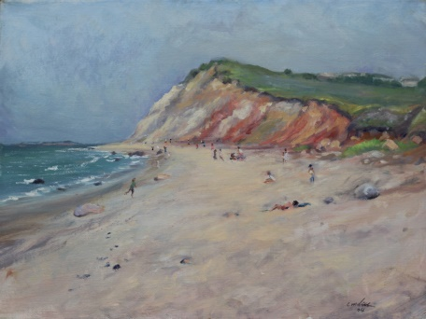
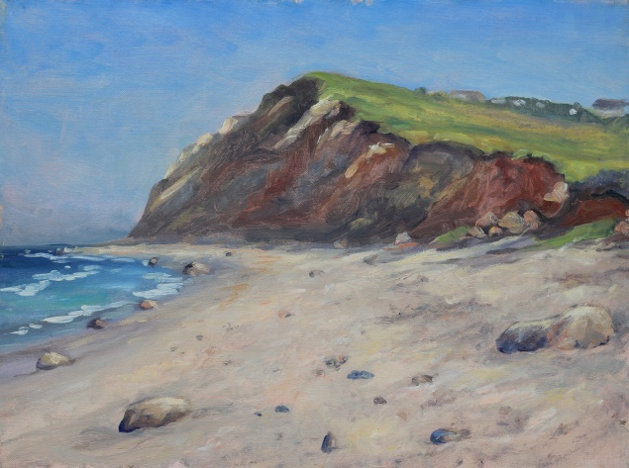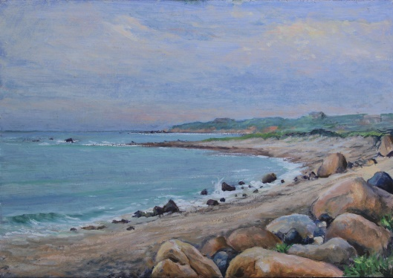
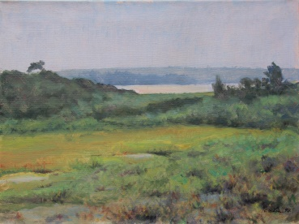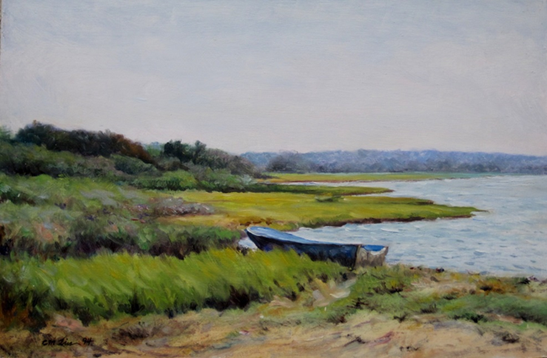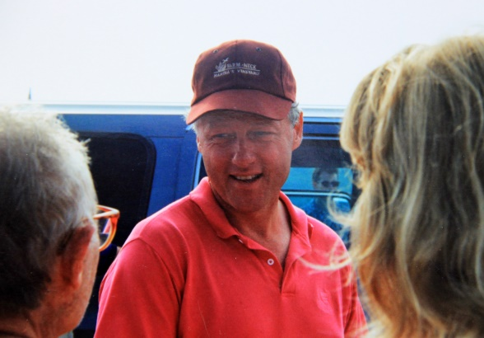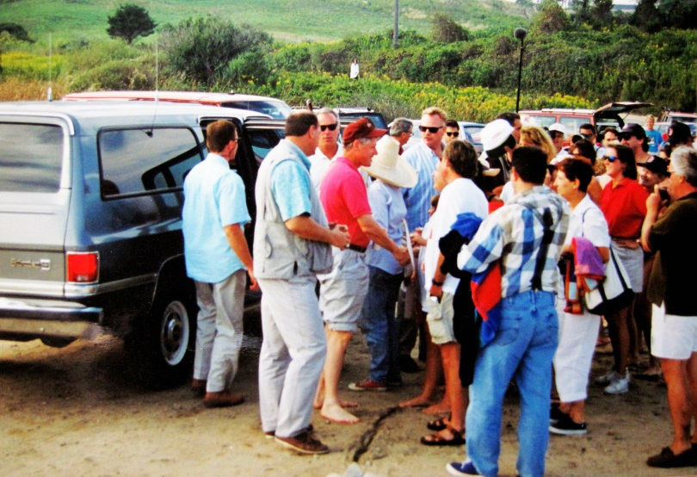

Paintings by Chao-Min Liu : 1. Gay Head Cliffs – late morning . 2. Gay Head Cliffs – before sunrise. 3. Squibneckt Beach . 4. Lagoon at Joseph Sylvia State Beach. 5. Lonely lagoon near Pocasset, Cape Cad.

Photos: President Clinton vacation at Squibneckt Beach.

